管理员操作手册

一、管理员工作流程
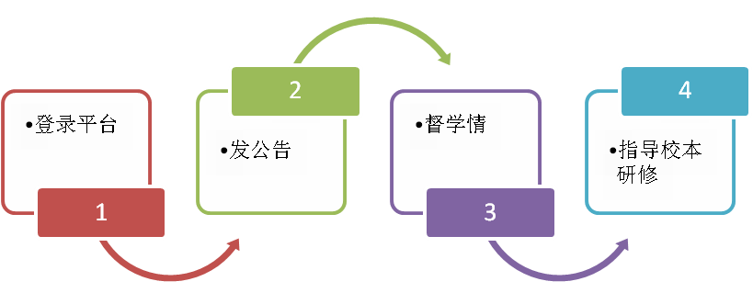

二、登录平台及准备工作
（一）登录平台

登录方式1：在浏览器编辑框中输入网址http://guopei.guoshi.com/ 进入【中国教育电视台·果实网】主页，点击“【培训入口】——河南”，进入【河南】主页，在各项目列表中找到自己所参加的项目，如【漯河市2017年中小学教师继续教育专业科目远程培训】并点击即可进入。

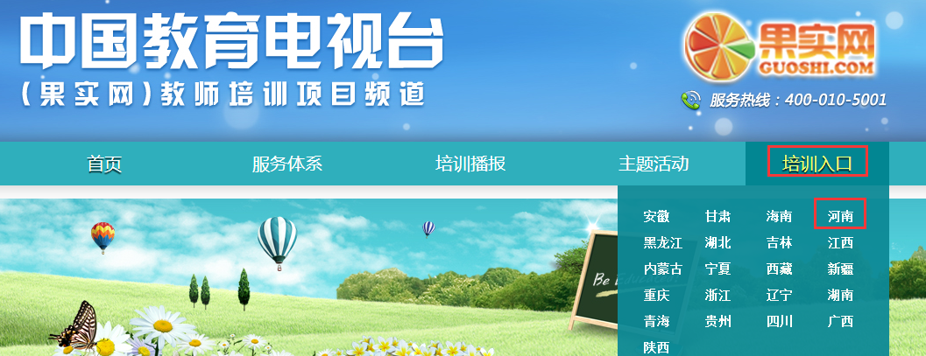
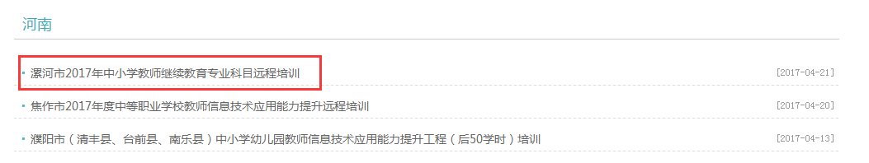

登录方式2：在浏览器编辑框中输入项目链接: 17lhjy.study.yanxiu.jsyxsq.com 进入【漯河市2017年中小学教师继续教育专业科目远程培训】项目主页。


通过以上两种方式均可以登录。
进入项目主页后，在右侧的【欢迎登录】区域，输入用户名、密码，并点击【快速登录】即可开始您的远程培训学习之旅。
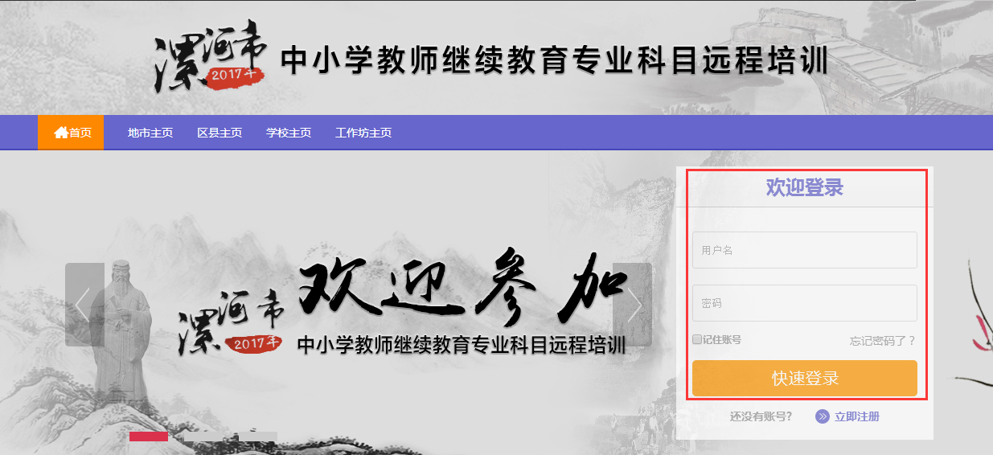

（二）准备工作
正式开始培训学习或开始辅导、管理工作之前请先完成以下准备工作。
1.关注个人工作室、完善个人信息
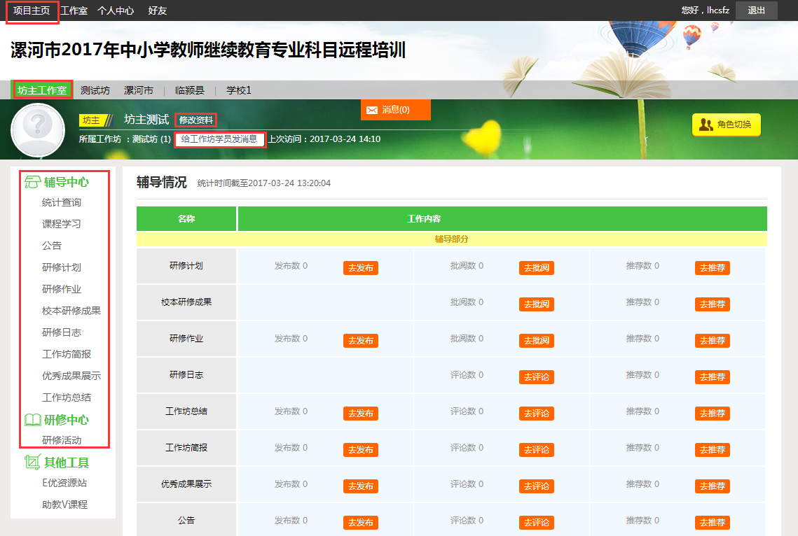

为确保各位老师的个人隐私及后期证书信息的准确性，请老师在登录平台后先核实自己的姓名、联系方式等信息并及时修改密码。
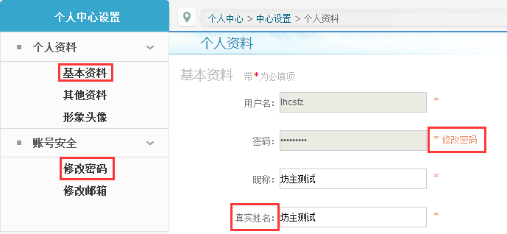

2.关注项目主页，熟悉项目概况，明确考核要求
各角色登录平台后请详细浏览项目主页每个功能模块，了解项目概况，熟悉项目考核方案及培训进度安排，掌握平台操作指南，知悉平台服务热线等。
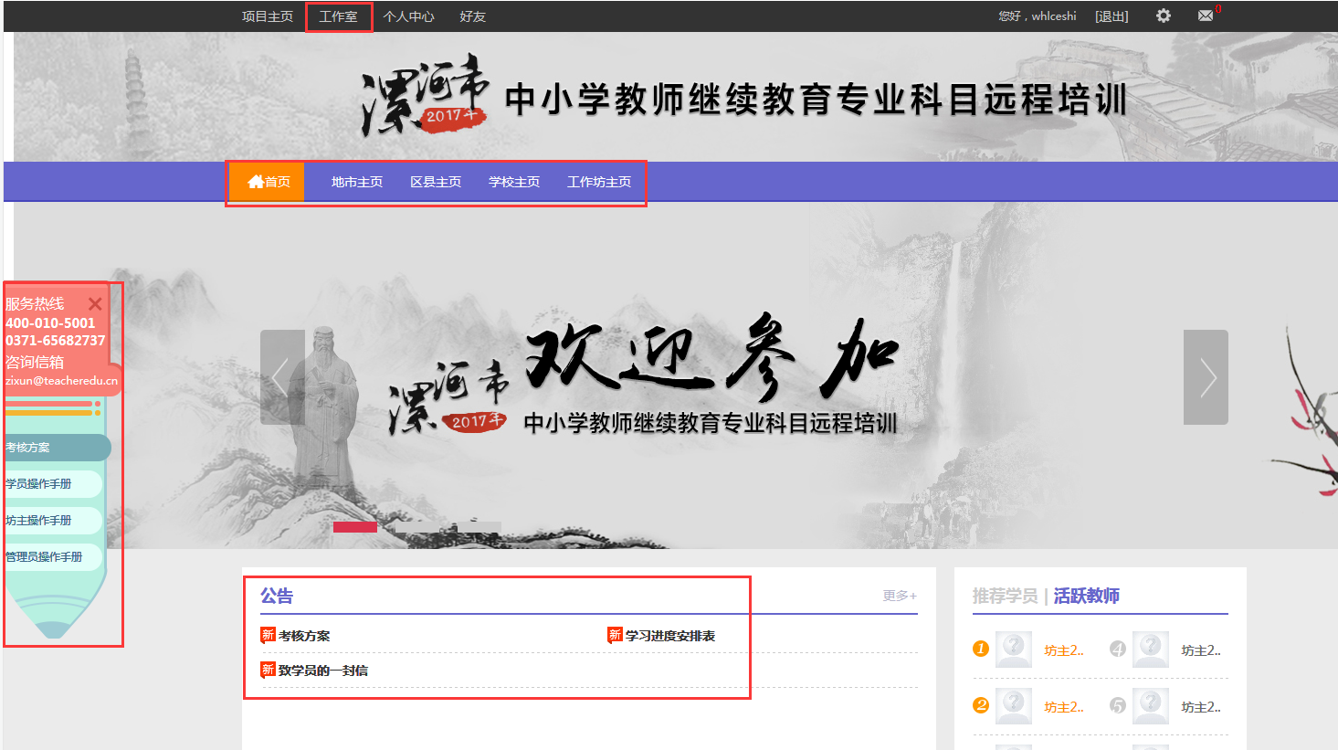

三、管理员平台操作指南

（1）发布公告/校本研修计划/校本研修总结（以公告为例）
为了保证学员及辅导教师能根据培训进度按时参加培训活动，实时了解培训动态，管理员可通过发布公告功能发布相关信息，确保参训教师能及时了解到培训的相关通知及信息。具体操作如下：
点击左侧功能菜单栏【公告】进入相应列表，点击右上角的【发布】按钮，可以发布新的公告，也可以对自己已发布的公告进行编辑和删除。在【各级公告】、【全部公告】中可浏览其他管理员发布的公告。
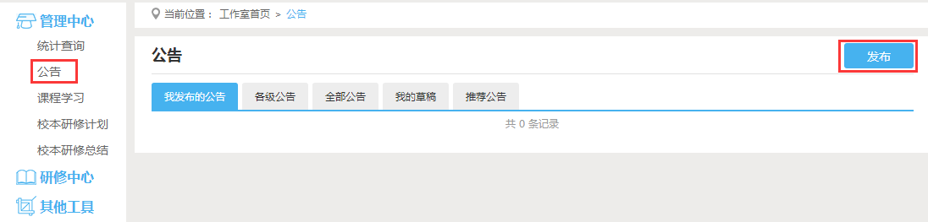
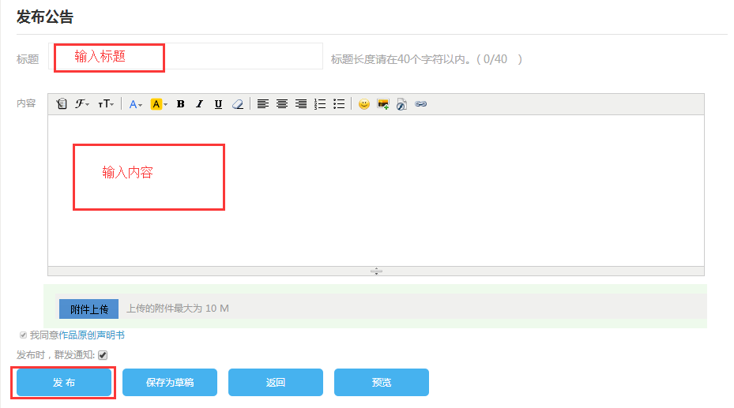

（2）统计查询
点击 【统计查询】按钮，可以查看到本辖区所有学员学习情况，并且可以将查询到的数据以excel表格的形式导出（如图）。注：显示搜索结果选项可以设置要查询的数据项目。


